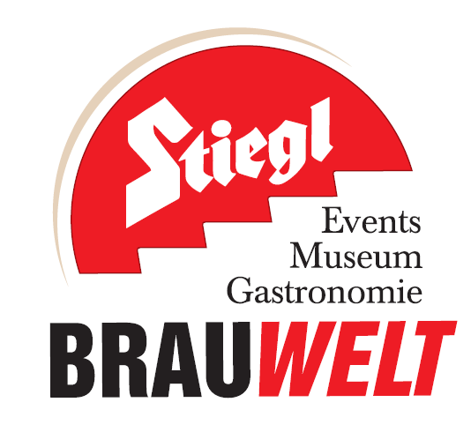

Presseinformation!

➲ 38 starke Burschen der Gaißauer Trachtenmusikkapelle und der Schützen hievten
Maibaum in die Senkrechte

 rund 3.000 Schaulustige beim Stiegl-Maibaumfest

 Green Event: Stiegl-Maibaum ist grün

38 wetterfeste Gaißauer und 1 Stiegl-Maibaum
Die Burschen der Gaißauer Trachtenmusikkappelle und der Gaißauer Schützen hatten heuer die Ehre, das 1.600 kg schwere Fruchtbarkeitssymbol auf der Stiegl-Wiese in die Senkrechte zu hieven.

Feste gehören gefeiert wie sie fallen. Und so ließen sich die Burschen der Gaißauer Trachtenmusikkapelle und der Gaißauer Schützen beim Aufstellen des rund 1.600 kg schweren 22. Stiegl-Maibaumes vom Wetter nicht aus der Ruhe bringen. Und auch die rund 3.000 Schaulustigen ließen sich nicht davon abhalten, beim Aufstellen „ihres“ rund 30 Meter hohen Fruchtbarkeitssymbols dabei zu sein.

Bereits um 13 Uhr hieß es: „Baum steht!“ Die Ehre, das Maibaum-Fass anzustechen, fiel heuer dem „Moar“ Günther Fuschlberger zu. Mit 5 zielsicheren, festen Schlägen war’s geschafft.

Durch den Tag führte in bewährter Manier der „Stiegl-Fritz“, alias Fritz Egger, durchaus mit dem einen oder anderen „Egger-Bissen“. Als kulinarische Leckerbissen gab’s im Festzelt u.a. einen stattlichen, knapp eine Tonne schweren Bio-Ochsen aus der Brauerei-eigenen Landwirtschaft am Gut Wildshut sowie knusprige Henderl vom Grill, Bosna und Bauernkrapfen. Musikalische Leckerbissen servierten in bewährter Manier die „Trachtenmusikkapelle Maxglan“ sowie die Irrsdorfer Tanzlmusi“. Einen feierlichen Rahmen verliehen dem Fest die Festungsprangerstutzen-schützen mit ihren Lauffeuern. Außerdem lockte das nasse Wetter auch zahlreiche Bier-Fans zum kostenlosen Besuch in die Brauwelt-Ausstellung. Unter dem Motto „Feiern mit Verantwortung“ wurde das heurige Stiegl-Maibaumfest auch als Green Event durchgeführt, denn die führende Privatbrauerei Österreichs legt großen Wert darauf, dass Ressourcen und Umwelt geschont werden. Das trifft auf das Brauen und auf das Feiern gleichermaßen zu.
2017-05-08

Rückfragen richten Sie bitte an:

Stiegl-Pressestelle, Mag. Alexandra Picker-Rußwurm, c/o Hebenstreit & Picker PR GmbH
Tel. 0662-841187-0, mobil 0664-1102525, E-Mail office@hebenstreit-picker.at

Bildtexte:

Pressebild 1: Feste gehören gefeiert wie sie fallen. „Moar“ Günther Fuschlberger von den Gaißauern hatte die Ehre, das 22. Stiegl-Maibaum-Fass anzustechen. Im Bild (v.l.): Günther Fuschlberger mit den Stiegl-Eigentümern Heinrich Dieter und Alessandra Kiener.
Bildnachweis: Neumayr/Abdruck honorarfrei!

Pressebild 2: 38 wetterfeste Gaißauer und 1 Stiegl-Maibaum: Das rund 1600 kg schwere Fruchtbarkeitssymbol wurde diesmal von den Burschen der Trachtenmusikkapelle und der Schützen aus Gaißau in die Senkrechte gehievt.

Bildnachweis: Neumayr/Abdruck honorarfrei!

